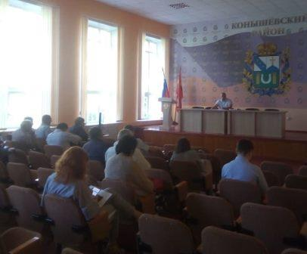**Заседание антитеррористической комиссии Конышевского района**

26.08.2019 года в 10.00 в здании Администрации Конышевского района проведено заседание антитеррористической комиссии Конышевского района под руководством Главы района, председателя комиссии Д.А. Новикова, с повесткой дня:

1. 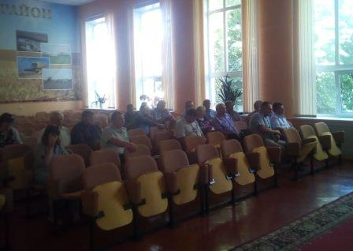О мероприятиях по предотвращению угроз совершения террористических актов на объектах образования в период празднования Дня знаний на территории Конышевского района Курской области.
2. Об антитеррористической защищенности избирательных участков в период проведения выборов Губернатора Курской области и депутатов Представительного Собрания Конышевского района 08.09.2019 года.

По данным вопросам заслушаны отчеты:

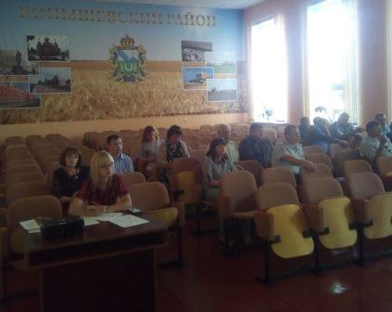Щетининой Т.О. – главного специалиста-эксперта управления образования Администрации района, по антитеррористической защищенности объектов образования в период проведения Дня знаний и планируемых мерах по защищенности в период учебного года;

Васильевой Л.П. – председателя территориальной избирательной комиссии Конышевского района, о принимаемых мерах по антитеррористической защищенности избирательны х участков;

Борисова В.Ю. – временно исполняющего обязанности начальника Конышевского ПП МО МВД России «Фатежский», о принимаемых мерах по охране избирательных участков и обеспечению охраны общественного порядка в период голосования.

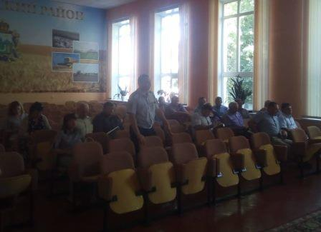Выработаны дополнительные профилактические мероприятия по недопущению проявлений террористического и экстремистского характера, а также других чрезвычайных ситуаций в период проведения Дня знаний и в период проведения выборов Губернатора Курской области и депутатов Представительного Собрания Конышевского района и в дальнейшем.